МЕТОДИЧЕСКИЕ РЕКОМЕНДАЦИИ

ДЛЯ СУБЪЕКТОВ РОССИЙСКОЙ ФЕДЕРАЦИИ

ПО ПЛАНИРОВАНИЮ И ИНФОРМАЦИОННОМУ СОПРОВОЖДЕНИЮ

МЕРОПРИЯТИЙ В РАМКАХ ВЫПОЛНЕНИЯ

КОМПЛЕКСНОГО ПЛАНА ПРОТИВОДЕЙСТВИЯ ИДЕОЛОГИИ ТЕРРОРИЗМА В РОССИЙСКОЙ ФЕДЕРАЦИИ НА 2019–2023 ГОДЫ

#### Москва, 2021

ОГЛАВЛЕНИЕ

Введение ......................................................................................................................................... 4

1. Стратегические подходы к планированию мероприятий Комплексного плана ................. 5
2. Минимальные требования Комплексного плана по выполнению мероприятий антитеррористического характера ............................................................................................... 7
3. Стратегия информационного сопровождения мероприятий Комплексного плана ......... 12 4 Рекомендации по созданию и функционированию на официальных сайтах органов исполнительной власти субъектов РФ разделов (подразделов), посвященных вопросам противодействия терроризму и его идеологии ......................................................................... 14
4. Рекомендации по информационному сопровождению антитеррористических мероприятий ................................................................................................................................. 17
   1. Формирование медиаплана ............................................................................................. 17
   2. Реализация медиаплана в рамках региональных антитеррористических мероприятий

21

* + 1. Мероприятия по профилактике распространения идеологии терроризма среди иностранных студентов ....................................................................................................... 24
    2. Информационно-просветительские мероприятия ко Дню солидарности в борьбе

с терроризмом и иным памятным датам ............................................................................ 24

* + 1. Воспитательные и культурно-просветительские мероприятия ........................... 26
    2. Мероприятия для специалистов и муниципальных АТК ..................................... 26
    3. Мероприятия научного и научно-практического характера ................................ 27

1. Рекомендации по оценке информационного сопровождения ............................................ 28
   1. Количественный анализ реализации медиаплана и контент-плана ............................ 28
   2. Качественный анализ социального воздействия .......................................................... 28

Заключение ................................................................................................................................... 30

Список использованных источников ......................................................................................... 31

Приложение А .............................................................................................................................. 33

ТЕРМИНОЛОГИЯ, ОБОЗНАЧЕНИЯ И СОКРАЩЕНИЯ

В настоящем документе применяются следующие обозначения и сокращения:

|  |  |
| --- | --- |
| АТК | — антитеррористическая комиссия |
|  |  |
| ВО | — высшее образование |
|  |  |
| Комплексный план | — Комплексный план противодействия идеологии терроризма в Российской Федерации на 2019–2023 годы; |
| Минобрнауки России | — Министерство науки и высшего образования  Российской Федерации; |
| Минпросвещения России | Министерство просвещения Российской Федерации; |
| НАК | — Национальный антитеррористический комитет; |
| НИИ | — научно-исследовательский институт; |
| НЦПТИ | — Национальный центр информационного противодействия терроризму и экстремизму  в образовательной среде и сети Интернет; |
| ОИВ | — орган исполнительной власти |
| РФ | — Российская Федерация; |
| УК | — универсальная компетенция |
| ФГАНУ | — федеральное государственное автономное научное учреждение; |
| ФГОС | — федеральный государственный образовательный  стандарт; |
| ФЗ | — Федеральный закон; |
| ЦА | — целевая аудитория. |

Введение

В рамках информационно-просветительской деятельности по противодействию радикальным идеологиям в Российской Федерации следует использовать пассивные и активные методы воздействия. Пассивное воздействие характеризуется созданием единых баз знаний, которые включают методические рекомендации, памятки, иллюстрации по тематике противодействия идеологии терроризма, которые создавались специалистами различных организаций. Активное — вовлечение в антитеррористическую деятельность обычных граждан, в том числе молодежи как авангардной части общества.

Данный вид деятельности регулируется следующими документами:

− Конституцией Российской Федерации [1];

− Стратегией противодействия экстремизму в Российской Федерации

до 2025 года (утв. Президентом 28.11.2014 Пр-2753) и Планом ее реализации [6];

− Стратегией национальной безопасности Российской Федерации до 2020 года

[7];

− Стратегией развития информационного общества в Российской Федерации на

2017–2030 годы, утвержденной Указом Президента от 9.05.2017 № 203[8];

− Концепцией противодействию терроризму в Российской Федерации [9];

− Комплексным планом противодействия идеологии терроризма в Российской Федерации на 2019–2023 годы (далее – Комплексный план)

(утв. Президентом Российской Федерации от 28.12.2018 № Пр-2665) [10];

− Порядком организации и координации деятельности федеральных органов исполнительной власти, органов исполнительной власти субъектов Российской Федерации и органов местного самоуправления по исполнению Комплексного плана противодействия идеологии терроризма в Российской Федерации на 2019–2023 годы (утв. Национальным антитеррористическим комитетом (далее НАК) [11]; а также Федеральными законами:

− «О противодействии экстремистской деятельности» от 25.07.2002

№ 114-ФЗ [2];

− «О противодействии терроризму» от 6.03.2006 № 35-ФЗ [3];

− «О защите детей от информации, причиняющей вред их здоровью

и развитию» от 29.10.2010 № 436-ФЗ [4];

− «Об образовании в Российской Федерации» N 273-ФЗ от 29.12.2012

(с изменениями 2019 года) [5].

Исполнителями перечисленных документов и нормативных актов выступают федеральные органы исполнительной власти (в том числе Минобрнауки России и Минпросвещения России) и подведомственные им организации, органы исполнительной власти в сфере образования и молодежной политики, что закреплено Комплексным планом противодействия идеологии терроризма в Российской Федерации на 2019–2023 годы (далее Комплексный план).

Актуальность разработки методических рекомендаций для субъектов Российской

Федерации по информационному сопровождению мероприятий

Комплексного плана заключается в необходимости разъяснения структуры Комплексного плана, важности максимального освещения реализованных антитеррористических мероприятий в сети Интернет, что способствует формированию (в том числе с использованием современных информационно-коммуникационных технологий) стойкого неприятия идеологии терроризма и экстремизма у молодых людей.

Рекомендации основываются на опыте Минобрнауки России и Минпросвещения России и их подведомственных образовательных организаций по реализации мероприятий антитеррористического характера.

# 1 Стратегические подходы к планированию мероприятий Комплексного плана

Согласно Комплексному плану мероприятия антитеррористического характера направлены на решение следующих приоритетных задач:

− *повышение эффективности профилактической работы с лицами, подверженными воздействию идеологии терроризма, а также подпавшими под ее влияние;* − *реализация мер по формированию у населения Российской Федерации антитеррористического сознания;*

− *совершенствование мер информационно-пропагандистского характера и защиты информационного пространства Российской Федерации от идеологии терроризма;*

− *развитие организационных и иных мер, направленных на повышение результативности деятельности субъектов противодействия идеологии терроризма.*

В субъектах Российской Федерации деятельность по выполнению имеет иерархичный характер, заключающийся в строгом распределении функций между ответственными органами и в необходимости предоставления отчетов о выполненной работе вышестоящим должностным лицам.

Высшие должностные лица (руководители высших исполнительных органов государственной власти) субъектов Российской Федерации выполняют следующие задачи:

− *организация ежегодного планирования деятельности органов исполнительной власти субъектов Российской Федерации по реализации мероприятий Комплексного плана, а также их учет в государственных программах субъектов Российской Федерации в области профилактики терроризма;*

− *определение должностного лица из числа своих заместителей, которое будет ответственно за организацию и контроль деятельности по исполнению Комплексного плана, а также головного исполнителя из числа органов исполнительной власти субъекта Российской Федерации;*

− *организация контроля деятельности органов исполнительной власти субъекта Российской Федерации;*

− *организация закрепления в положениях о подразделениях органов исполнительной власти субъекта Российской Федерации, должностных регламентах (инструкциях) сотрудников, участвующих в рамках своих полномочий в реализации мероприятий по противодействию идеологии терроризма, соответствующих обязанностей.*

Высшее должностное лицо (руководитель высшего исполнительного органа государственной власти) субъекта Российской Федерации является председателем антитеррористической комиссии в субъекте (далее — Комиссия). Основными задачами Комиссии являются:

− *мониторинг политических, социально-экономических и иных процессов в субъекте Российской Федерации, оказывающих влияние на ситуацию в области противодействия терроризму, подготовка предложений Национальному антитеррористическому комитету по формированию государственной политики и совершенствованию нормативно-правового регулирования в области профилактики терроризма, минимизации и (или) ликвидации последствий его проявлений;*

− *координация деятельности территориальных органов федеральных органов исполнительной власти, органов исполнительной власти субъекта Российской Федерации и органов местного самоуправления по профилактике терроризма, а также*

*по минимизации и (или) ликвидации последствий его проявлений;*

− *информационное сопровождение деятельности по профилактике терроризма в субъекте Российской Федерации, а также по минимизации и (или) ликвидации последствий его проявлений.*

Организация деятельности региональных ОИВ предполагает процесс, в ходе которого в регионе выделяется головной исполнитель, ответственный за реализацию пунктов Комплексного плана. Головной ОИВ (это может быть ОИВ в сфере образования или молодежной политики региона) выполняет следующие задачи:

− *координация работы и осуществление методического обеспечения*

*деятельности органов исполнительной власти субъекта Российской Федерации;*

− *определение сроков предоставления органами исполнительной власти субъекта Российской Федерации отчетных документов;*

− *создание и организация деятельности рабочей группы по реализации мероприятий Комплексного плана;*

− *ежегодная отправка до 25 декабря в АТК субъекта Российской Федерации копии плана по реализации органами исполнительной власти субъекта Российской Федерации мероприятий Комплексного плана на очередной календарный год;*

− *предоставление в АТК отчетных документов о результатах работы по исполнению Комплексного плана.*

Планирование профилактической работы должно иметь системный характер, поэтому следует использовать проектный подход. Данный подход позволяет использовать объединенное управление информационно-просветительской деятельностью в сфере противодействия идеологии терроризма, направленное на достижение заданных конкретных целей [12]. Проектное управление позволяет оперативно реагировать на возникновение информационных угроз, позволяет гибко корректировать общую информационную политику, грамотно распределять ресурсы и аккумулировать их при необходимости оперативного использования, а также дает возможность эффективно распространить профилактическую информацию среди целевой аудитории воздействия.

При реализации мероприятий Комплексного плана проектный подход позволяет выстроить на региональном уровне следующую структуру работы:

− диагностика информационного пространства и выявление основных угроз террористического характера;

− идентификация групп населения, наиболее подверженных воздействию идеологии терроризма;

− разработка плана реализации антитеррористических мероприятий;

− принятие мер первичной профилактики, направленных на предупреждение вовлечения всех групп населения в террористическую деятельность, и вторичной профилактики, подвергшихся воздействию идеологии терроризма;

− принятие организационных и иных мер, направленных на повышение эффективности мероприятий антитеррористического характера, включая повышение квалификации и обмен опытом между ответственными за выполнение данной работы сотрудниками;

− разработка и распространение в сети Интернет профилактических медиаматериалов с учетом особенностей целевых аудиторий.

Для повышения эффективности профилактической деятельности исполнителям следует регулярно проводить анализ проделанной работы, в том числе оценку восприятия

профилактической работы населением субъекта Российской Федерации в информационном пространстве.

# 2 Минимальные требования Комплексного плана по выполнению

# мероприятий антитеррористического характера

Структура Комплексного плана выстроена согласно обозначенным ранее приоритетным задачам. В данном параграфе приведены пункты Комплексного плана, относящиеся к ответственности органов исполнительной власти субъектов Российской Федерации.

На повышение эффективности профилактической работы с лицами, подверженными воздействию идеологии терроризма, а также подпавшими под ее влияние направлены следующие пункты Комплексного плана (см. таблица 1):

Таблица 1 — Перечень мероприятий первого раздела Комплексного плана, за реализацию которых ответственны органы исполнительной власти субъектов Российской Федерации

|  |  |  |  |
| --- | --- | --- | --- |
| **№** | **Формулировка** | **Исполнители** | **Срок** |
| 1.1. | Реализация социально-экономических мер, предусмотренных законодательством Российской Федерации, в отношении лиц, отбывающих наказание за совершение преступлений террористического характера, направленных на их ресоциализацию. | Органы исполнительной власти субъектов Российской Федерации, осуществляющие полномочия в сфере труда и социальной защиты, во взаимодействии с территориальными органами МВД России | Ежегодно |
| 1.2. | Проведения с лицами, отбывающими наказание в учреждениях уголовно-исполнительной системы, информационно-пропагандистских мероприятий по разъяснению преступной сущности и общественной опасности терроризма с привлечением представителей религиозных и общественных организаций, психологов | **На федеральном уровне** — ФСИН России.  **На региональном уровне** — территориальные органы ФСИН России во взаимодействии с органами исполнительной власти субъектов Российской Федерации, осуществляющими полномочия в сфере государственной национальной политики. | Ежегодно |
| 1.3. | Осуществления с лицами, отбывающими наказание за совершение преступлений террористического характера, в том числе не связанное с лишением свободы, профилактических мер, предусмотренных законодательством Российской Федерации, в форме индивидуальных профилактических бесед с привлечением представителей религиозных и общественных организаций, психологов, в ходе которых разъяснять указанным лицам их моральную и правовую ответственность перед обществом, государством, социальные и правовые последствия террористической деятельности | **На федеральном уровне** — ФСИН России.  **На региональном уровне** — территориальные органы ФСИН России во взаимодействии с органами исполнительной власти субъектов Российской Федерации, осуществляющими полномочия в сфере государственной национальной политики. | Ежегодно |
| 1.4. | Проведения с членами семей лиц, причастных к террористической деятельности (действующих, осужденных, нейтрализованных), в том числе возвратившихся из стран с повышенной террористической активностью, бесед по разъяснению норм законодательства Российской Федерации, устанавливающих ответственность за участие и содействие террористической деятельности, а также оказания указанным лицам социальной, психологической и правовой помощи при участии представителей религиозных и общественных организаций, психологов | Территориальные органы МВД России во взаимодействии с органами исполнительной власти субъектов Российской Федерации, осуществляющими полномочия в сфере труда и социальной защиты, органами местного самоуправления. | Ежегодно |
| 1.5. | Организации работы по доведению лицам, прибывающим из стран с повышенной террористической активностью для временного | **На федеральном уровне** — МВД России во взаимодействии с ФАДН России; | Ежегодно |
|  | проживания и осуществления трудовой деятельности на территории Российской Федерации, норм законодательства Российской Федерации, устанавливающих ответственность за участие и содействие террористической деятельности, разжигание социальной, расовой, национальной и религиозной розни, создание и участие в деятельности общественных объединений, цели или действия которых направлены на насильственное изменение основ конституционного строя России, с привлечением работодателей, представителей религиозных и общественных организаций. | **На региональном уровне** — территориальные органы МВД России во взаимодействии с органами исполнительной власти субъектов Российской Федерации, осуществляющими полномочия в сфере государственной национальной политики. |  |
| 1.6. | Проведения с лицами, прибывающими в Российскую Федерацию из стран с повышенной террористической активностью для обучения, на базе образовательных организаций высшего и среднего профессионального образования мероприятий (в том числе при участии представителей религиозных и общественных организаций, психологов) в форме индивидуальных или групповых бесед по доведению норм законодательства, устанавливающих ответственность за участие и содействие террористической деятельности, разжигание социальной, расовой, национальной и религиозной розни, создание и участие в деятельности общественных объединений, цели и действия которых направлены на насильственное изменение основ конституционного строя России | **На федеральном уровне** — Минобрнауки России,  Минпросвещения России, иные органы государственной власти (государственные органы), имеющие в ведении образовательные организации высшего и (или) среднего профессионального образования (в отношении подведомственных образовательных организаций).  **На региональном уровне** — органы исполнительной власти субъектов Российской Федерации, осуществляющие полномочия в сферах образования, культуры, молодежной и государственной национальной политики, спорта, совместно с органами местного самоуправления. | Ежегодно |
| 1.7. | Организации работы по изучению лицами, получившими религиозное образование за рубежом и имеющими намерения заниматься религиозной деятельностью на территории  Российской Федерации, норм законодательства Российской Федерации, устанавливающих ответственность за участие и содействие террористической деятельности, традиционных российских духовно-нравственных ценностей(3) и современной религиозной ситуации в регионе пребывания | Органы исполнительной власти субъектов Российской Федерации, осуществляющие полномочия в сфере государственной национальной политики, во взаимодействии с органами местного самоуправления; | Ежегодно |
| 1.8. | Проведения с молодежью, в том числе с лицами, состоящими на профилактическом учете и (или) находящимися под административным надзором в органах внутренних дел Российской Федерации в связи с причастностью к совершению правонарушений в сфере общественной безопасности, профилактических мероприятий в форме индивидуальных (групповых) бесед по формированию стойкого неприятия идеологии терроризма и привитию традиционных российских духовно-нравственных ценностей с привлечением к указанной работе представителей религиозных, общественных и спортивных организаций, психологов | Территориальные органы МВД России во взаимодействии с органами исполнительной власти субъектов Российской Федерации, осуществляющими полномочия в сферах образования, молодежной политики, спорта, социальной защиты | Ежегодно. |

На формирование у населения Российской Федерации антитеррористического сознания направлены следующие пункты Комплексного плана (см. таблица 2):

Таблица 2 — Перечень мероприятий второго раздела Комплексного плана, за реализацию которых ответственны органы исполнительной власти субъектов Российской Федерации

|  |  |  |  |
| --- | --- | --- | --- |
| **№** | **Формулировка** | **Исполнители** | **Срок** |
| 2.1. | В целях развития у населения, прежде всего молодежи, активной гражданской позиции, направленной на неприятие идеологии терроризма, проводить общественнополитические, культурные и спортивные мероприятия, посвященные Дню солидарности в борьбе с терроризмом (3 сентября). При реализации указанных мероприятий обеспечить максимальный охват участников из различных категорий населения с привлечением видных федеральных и региональных политических деятелей, авторитетных представителей общественных и религиозных организаций, науки, культуры и спорта | Органы исполнительной власти субъектов Российской Федерации, осуществляющие полномочия в сферах образования, молодежной и государственной национальной политики, культуры, спорта, печати и массовых коммуникаций, совместно с органами местного самоуправления | Ежегодно  (сентябрь) |
| 2.2.1. | В целях снижения уязвимости молодежи от воздействия идеологии терроризма проводить на базе образовательных организаций (в том числе с участием представителей религиозных и общественных организаций, деятелей культуры и искусства) воспитательные и культурно-просветительские мероприятия, направленные на развитие у детей и молодежи неприятия идеологии терроризма и привитие им традиционных российских духовнонравственных ценностей | **На федеральном уровне** — Минобрнауки России,  Минпросвещения России, иные органы государственной власти (государственные органы), имеющие в ведении образовательные организации (в отношении подведомственных образовательных организаций). **На региональном уровне** — органы исполнительной власти субъектов Российской Федерации, осуществляющие полномочия в сферах образования, культуры, молодежной и государственной национальной политики, совместно с органами местного самоуправления. | Ежегодно |
| 2.2.2. | В рамках всероссийских и региональных молодежных форумов организовывать с привлечением лидеров общественного мнения проведение тематических мероприятий по вопросам предупреждения распространения идеологии терроризма среди молодежи | **На федеральном уровне** —  Росмолодежь.  **На региональном уровне** — органы исполнительной власти субъектов Российской Федерации, осуществляющие полномочия в сфере молодежной политики. | Ежегодно |
| 2.2.3. | Разработать и внедрить в практическую деятельность общественных организаций и движений, представляющих интересы молодежи, в том числе военнопатриотических молодежных и детских объединений, информационные и  методические материалы по развитию у детей и молодежи неприятия идеологии терроризма и по привитию традиционных российских духовно-нравственных ценностей. Обеспечить поддержку их деятельности в субъектах  Российской Федерации | **На федеральном уровне** —  Росмолодежь во взаимодействии с  Минпросвещения России, ФАДН  России, ФСБ России, МВД  России, Росгвардией, Минобороны России. **На региональном уровне** – органы исполнительной власти субъектов Российской Федерации, осуществляющие полномочия в сферах молодежной политики, образования, во взаимодействии с территориальными органами ФСБ России, МВД России, Росгвардии, органами военного управления Минобороны России. | 2019 год  —  разработка, далее — реализация |
| 2.3.2. | Проводить регулярные встречи с руководителями (представителями) религиозных организаций (групп) по вопросам совершенствования форм и методов профилактической работы среди верующих | Органы исполнительной власти субъектов Российской Федерации, осуществляющие полномочия в сферах государственной национальной политики и культуры | Не реже одного  раза в полугодие |
| 2.4. | В целях привлечения институтов гражданского общества к участию в работе по созданию информационных материалов в области противодействия идеологии терроризма осуществлять поддержку творческих проектов антитеррористической направленности, в том числе в рамках реализуемых грантовых программ. | **На федеральном уровне** — Минкультуры России во взаимодействии с Росмолодежью. **На региональном уровне** — органы исполнительной власти субъектов Российской Федерации, осуществляющие полномочия в сферах культуры и молодежной политики. | Ежегодно |

На совершенствование мер информационно-пропагандистского характера и защиты информационного пространства Российской Федерации от идеологии терроризма направлены следующие пункты Комплексного плана (см. таблица 3):

Таблица 3 — Перечень мероприятий третьего раздела Комплексного плана, за реализацию которых ответственны органы исполнительной власти субъектов Российской Федерации

|  |  |  |  |
| --- | --- | --- | --- |
| **№** | **Формулировка** | **Исполнители** | **Срок** |
| 3.1.2. | Обеспечить использование средств наружной рекламы и оборудования Общероссийской комплексной системы информирования и оповещения населения (ОКСИОН), установленных в местах массового пребывания людей, для доведения до населения информационных материалов (печатных, аудиовизуальных и электронных) в области профилактики терроризма | **На федеральном уровне** — МЧС России.  **На региональном уровне** — территориальные органы МЧС России во взаимодействии с органами исполнительной власти субъектов Российской  Федерации, осуществляющими полномочия в сферах печати и массовых коммуникаций, культуры, государственной национальной политики. | Ежегодно |
| 3.1.3. | Обеспечить направление в Национальный антитеррористический комитет информационных материалов (печатных, аудиовизуальных и электронных) по вопросам профилактики терроризма для размещения на официальном портале Национального антитеррористического комитета и для последующего  использования в практической деятельности | **На федеральном уровне** — Минпросвещения России,  Минкультуры России,  Минобрнауки России, МВД  России, ФСБ России, Роспечать,  ФАДН России,  Россотрудничество,  Росмолодежь, Минобороны  России, ФСИН России, МИД  России, МЧС России,  Роскомнадзор, Минздрав России, Росгвардия (в установленной сфере деятельности). **На региональном уровне** — высшие исполнительные органы  государственной власти субъектов Российской Федерации. | Ежегодно |
| 3.1.4. | Обеспечить создание и функционирование на официальных сайтах федеральных органов исполнительной власти и органов исполнительной власти субъектов  Российской Федерации разделов (подразделов), посвященных вопросам противодействия терроризму и его идеологии, а также доступ к данным | **На федеральном уровне** — МВД России, МИД России,  Минкультуры России, Минобороны России,  Минпросвещения России,  Минобрнауки России, МЧС  России, Росмолодежь, Роспечать, Россотрудничество, ФАДН России. | 2019 год. в последующие годы необходимо их пополнение и обновление. |
|  | разделам с главных страниц указанных сайтов | **На региональном уровне** — высшие исполнительные органы государственной власти субъектов Российской Федерации. |  |

На повышение результативности деятельности субъектов противодействия терроризму направлены следующие меры (см. таблица 4):

Таблица 4 — Перечень мероприятий третьего раздела Комплексного плана, за реализацию которых ответственны органы исполнительной власти субъектов Российской Федерации

|  |  |  |  |
| --- | --- | --- | --- |
| **№** | **Формулировка** | **Исполнители** | **Срок** |
| 4.1.2. | Обеспечить повышение квалификации государственных и муниципальных служащих, а также иных работников, участвующих в рамках своих полномочий в реализации мероприятий по  противодействию идеологии терроризма | **На федеральном уровне** — Минтруд России, Минобрнауки  России, Минпросвещения  России, Минкультуры России,  МЧС России, МВД России,  ФСИН России, ФСБ России,  Минкомсвязь России,  Росмолодежь (в установленной сфере деятельности). **На региональном уровне** — высшие исполнительные органы  государственной власти субъектов Российской  Федерации (в части определения потребности в подготовке соответствующих специалистов). | Ежегодно |
| 4.5.1. | В целях совершенствования деятельности и обмена опытом по противодействию идеологии терроризма обеспечить проведение конференций, форумов, семинаров, «круглых столов» и других мероприятий с последующим опубликованием их результатов, в том числе в сети «Интернет». | **На федеральном уровне** — Минобрнауки России,  Минпросвещения России, ФАДН России во взаимодействии с ФСБ России (в установленной сфере деятельности).  **На региональном уровне** — высшие исполнительные органы  государственной власти субъектов Российской  Федерации | Ежегодно |

Эффективная реализация Комплексного плана органами исполнительной власти субъектов Российской Федерации подразумевает включение в собственные планы мероприятий по всем указанным пунктам.

# 3 Стратегия информационного сопровождения мероприятий Комплексного плана

Под информационным сопровождением мероприятий Комплексного плана понимается деятельность по обеспечению максимально широкого информационного освещения вопросов профилактики терроризма в СМИ и сети Интернет. При планировании информационного сопровождения следует учитывать следующие аспекты:

− акцентирование внимание на мероприятиях, рассчитанных на массовую аудиторию;

− целевая аудитория СМИ и интернет-ресурсов, на которых размещаются прессрелизы и новости о прошедших событиях, должна совпадать с целевой аудиторией организуемых мероприятий Комплексного плана;

− заблаговременное информирование предполагает рассылку пресс-релиза мероприятия, а также отдельную работу с интернет-сообществами;

− периодичность выхода публикаций определяет медиаплан реализации Комплексного плана;

− в рамках информационного сопровождения могут быть организованы отдельные медиа-события (пресс-конференции, брифинги, PR-акции);

− тематика публикаций в рамках информационного сопровождения должна совпадать с тематикой организуемых мероприятий.

Алгоритм информационного сопровождения мероприятия выглядит следующим образом:

− анализ информационного поля;

− формирование медиаплана мероприятия;

− определение форматов, каналов воздействия, эффективных для данной целевой аудитории;

− разработка информационных материалов проекта;

− информационное сопровождение до проведения мероприятия; − информационное сопровождение после проведения мероприятия; − анализ обратной связи и оценка результата.

Медиаплан представляет собой целевой программный документ, структурированный определенным образом и включающий систему расчетов, обоснований, описание мер и действий по работе со средствами массовой информации с учетом максимальной эффективности.

Определение эффективных форматов и каналов воздействия, а также разработка самого информационного материала осуществляется параллельно формированию медиаплана, поскольку требует учета определенной целевой аудитории.

Работа по информационному сопровождению условно делится на три этапа:

− информационное сопровождение до мероприятия;

− информационная работа непосредственно на самом мероприятии; − информационное освещение после мероприятия.

По окончании информационной кампании необходимо проводить анализ проделанной работы, измеряя ее эффективность путем сравнения полученных результатов с заданными заранее целями. Данный аспект подробно будет описан в разделе 5 данных методических рекомендаций.

Во исполнение пункта 4.5.1 Комплексного плана в рамках организации деятельности по противодействию идеологии терроризма в образовательной сфере и молодежной среде функционирует интернет-ресурс «Интерактивная карта антитеррористической деятельности в образовательных организациях и научных учреждениях Российской Федерации MAP.NCPTI.RU» (далее — Интерактивная карта).

Интерактивная карта направлена на качественное обеспечение Минобрнауки России и подведомственных организаций достоверными сведениями об участии образовательных организаций и научных учреждений в государственной системе профилактики экстремизма и идеологии терроризма в молодежной среде. В настоящий момент в Интерактивной карте размещена информация о 1543 мероприятии, состоявшихся в период 2011–2021 годы.

В связи с этим в срок не позднее 15 дней до мероприятия антитеррористической направленности, которые проводит организация или учреждение, необходимо направить в адрес НЦПТИ на электронную почту map@ncpti.ru следующую информацию в электронном виде:

* форму предоставления информации о предстоящем мероприятии

(см. приложение 1);

* программу мероприятия.

Также не позднее одного месяца после организованного мероприятия необходимо направить в адрес НЦПТИ на электронную почту map@ncpti.ru следующую информацию в электронном виде:

* форму предоставления информации о прошедшем мероприятии

(см. приложение 2).

* итоговый документ (резолюция, сборник трудов); - фотографии с мероприятия (не более 3).

Образцы отчетных материалов размещены в Приложении А.

# 4 Рекомендации по созданию и функционированию на официальных сайтах органов исполнительной власти субъектов РФ разделов (подразделов), посвященных

# вопросам противодействия терроризму и его идеологии

Выполнение требований Комплексного плана (п. 3.1.4) накладывает обязательства по полноценному анализу информационной работы в сети Интернет всеми участниками сложившейся государственной системы профилактики и выявлению тех направлений, которые позволят действовать на опережение в информационно-коммуникационной среде.

Раздел (подраздел) антитеррористической направленности на сайтах ОИВ создается для реализации следующих функций:

− информационно-пропагандистская. Данная функция предполагает регулярное обновление информации с учетом информационной среды региона;

− организационно-координационная. Данная функция подразумевает наличие доступных для понимания инструкций, алгоритмов действий в чрезвычайных ситуациях, информации об организациях, борющихся с распространением и проявлениями терроризма, а также контактную информацию для жалоб пользователей на противоправный контент онлайн;

− просветительская функция, предполагающая наличие в разделе информации для формирования у целевой аудитории неприятия идеологии терроризма.

Регулярный мониторинг разделов (подразделов) антитеррористической направленности на сайтах органов исполнительной власти субъектов Российской Федерации, проводимый с 2019 по 2021 годы, позволил выявить ряд недостатков:

− бессистемное и нерегулярное наполнение разделов;

− наполнение материалами происходит без учета особенностей молодежи как конечной целевой группы — следует отдавать предпочтение не отчетам и формальным документам, а делать акцент на визуальную информацию, которую легко разместить и в социальных сетях в том числе;

− отсутствие отдельных счетчиков посещений и просмотров и способов обратной связи, чтобы пользователи могли дать качественную оценку предложенным антитеррористическим материалам;

− краткие информационное сообщения часто не содержат информацию о формате и результатах проведенных антитеррористических мероприятий.

С целью повышения эффективности работы разделов антитеррористической направленности Минобрнауки России и Минпросвещения России предлагают органам исполнительной власти использовать в работе перечень требований:

− местоположение раздела (подраздела) на сайте должно быть легкодоступным. Навигационная структура сайта должна обеспечивать возможность перехода к любой другой странице сайта не более чем за три клика;

− содержание раздела (подраздела) следует регулярно обновлять. Данное требование касается просветительских материалов, нормативно-правовой базы по противодействию терроризму, информации о мероприятиях антитеррористической направленности;

− размещаемые в разделе (подразделе) материалы должны быть понятны, доступны и иметь исчерпывающий (не представляющий возможности двойного

толкования) характер для целевой аудитории;

− в разделе (подразделе) антитеррористического характера не допускается размещение материалов, не связанных с профилактикой распространения идеологии терроризма и экстремизма.

В раздел (подраздел) следует включать следующие тематические блоки:

− новостная лента, содержащая информацию о мероприятиях, которые проводятся в рамках реализации Комплексного плана. В новости по каждому мероприятию обязательно следует указывать организаторов, время и место проведения, количество участников, приглашенных гостей и экспертов, описывать результаты мероприятия, также необходимо размещать фотографии и видеоматериалы мероприятия;

− актуальная нормативно-правовая база по противодействию терроризму и экстремизму в Российской Федерации, региональные нормативно-правовые акты антитеррористической и антиэкстремистской направленности, а также методические рекомендации по профилактике распространения терроризма и экстремизма, подготовленные федеральными органами исполнительной власти, органами исполнительной власти субъектов Российской Федерации в сфере образования и молодежной политики;

− в качестве профилактического контента в тематическом разделе следует размещать памятки и инструкции по поведению в случае теракта, просветительские брошюры и иллюстрации, профилактические видеоролики, подкасты и иные медиаматериалы;

− контакты территориальных управлений ФСБ России [14] и МВД России;

− интернет-ссылки на полезные ресурсы: сайт Национального антитеррористического комитета [15]; разделы антитеррористической направленности на сайтах Минобрнауки России [16] и Минпросвещения России; сайт Национального центра информационного противодействия терроризму и экстремизму в образовательной среде и сети Интернет [18]; сайт Интерактивной карты антитеррористической деятельности в образовательных организациях и научных учреждениях Российской Федерации [19];

− форма обращения об обнаруженных в интернете материалах террористического и экстремистского характера. Полученные материалы следует направлять либо в правоохранительные органы, либо на электронный адрес НЦПТИ info@ncpti.ru с меткой «Противоправный контент».

В 2021 году НЦПТИ были разработаны для ответственных за создание

и наполнения таких разделов на сайтах образовательных организаций высшего образования

специальные карточки (см. рисунок 1), которые можно использовать

в работе.[1]

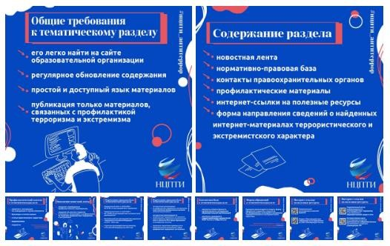

Рисунок 1 — Карточки НЦПТИ по работе с тематическим разделом

Эффективность работы по информационному сопровождению мероприятий антитеррористической направленности необходимо оценивать, поэтому необходимо размещать на страницах антитеррористической тематики счетчиков посещений, интеграционные составляющие с социальными сетями, интерактивные кнопки и другие элементы, позволяющие отследить реакцию интернет-пользователей на представленный контент. Также настоятельно рекомендуется перечислить меры по продвижению контента страниц антитеррористической направленности в социальных сетях, планируемые количественные показатели работы по годам до 2023 года с учетом общего количества жителей региона и доли молодежной аудитории, которые помогут отслеживать качественные изменения информационной работы в сети Интернет/

Необходимо отметить, что предложенные меры помогут выработать единые подходы к эффективному распространению информации антитеррористического содержания и качественной реализации п. 3.1.4. Комплексного плана.

# 5 Рекомендации по информационному сопровождению

# антитеррористических мероприятий

В разделе даны инструкции по проведению информационной кампании профилактических мероприятий, направленных на противодействие идеологии терроризма в молодежной среде.

## 5.1 Формирование медиаплана

При планировании информационных кампаний мероприятий, направленных на противодействие идеологии терроризма, рекомендуется учитывать следующие аспекты:

− размещение информации о предстоящем или прошедшем мероприятии должно осуществляться на интернет-ресурсах, целевая аудитория которых совпадает с целевой аудиторией данных мероприятий. Отдельное внимание следует уделять распространению информации в социальных сетях, так как сообщества данных площадок, а также сообщества в мессенджерах рассчитаны на узкий круг людей (от аудитории первокурсников, например, до конкретной учебной группы или актива искомой группы);

− информирование перед проведением мероприятия предполагает публикацию и рассылку пресс-релиза данного мероприятия, а также отдельную работу в социальных сетях;

− периодичность выхода публикаций определяет план-график реализации мероприятия;

− в рамках информационной кампании (сопровождения) могут быть организованы отдельные медиасобытия (прямые эфиры, текстовые трансляции, конкурсы, опросы);

− тематика публикаций во время информационной кампании должна совпадать с тематикой организуемых мероприятий.

Итогом качественного планирования информационного сопровождения выступает утвержденный медиаплан (см. таблица 5 ). Для информационной кампании в социальных сетях рекомендуется составление отдельного контент-плана, в котором будет содержаться расписанный по датам перечень запланированных публикаций (см. таблица 6). Медиаплан, как правило, содержит следующие разделы:

− цели и задачи данной информационной кампании;

− описание целевой аудитории данной информационной кампании;

− стратегия, описывающая шаги, которые необходимо предпринять для достижения поставленной цели;

− бюджет (если он есть) и календарь — описывает, на что и когда будут потрачены финансы;

− рейтинговое число GRP (данный показатель актуален при использовании платной рекламы) — показывает сумму рекламных показов со всех площадках и помогает понять величину охвата целевой аудитории (чем будет выше GRP, тем больше охват, тем эффективнее информационная кампания).

Составляющие медиаплана могут выбираться в зависимости от количества охвата целевой аудитории, эффективного времени выхода (прайм-тайма для необходимой целевой аудитории), от стоимости затрат на привлечение данного средства массовой информации к информационному сопровождению, а также от специфики СМИ.

Условно процесс создание медиаплана можно разделить на четыре этапа:

1. Анализ информационного поля. На данном этапе необходимо изучить интернет-ресурсы и СМИ, которым отдает предпочтение целевая аудитория мероприятий, выявляются особенности популярных публикаций. Рекомендуется выработать набор характеристик публикуемых материалов, способных привлечь большую часть целевой аудитории (тип материала – видеоролик, аудиозапись, фоторепортаж и др.).
2. Принятие решения об охвате аудитории. Понятия охвата и частоты относят к базовым понятиям медиапланирования. Охват носителя (или схемы размещения) — это число лиц целевой аудитории, которые познакомятся с публикацией хотя бы один раз за определенный период (в процентах или в абсолютных числах). Например, посещаемость официального сайта регионального министерства составляет 3 000 уникальных посетителей в день, из них к целевой аудитории (студенты) относится 1 500 пользователей, т. е. охват целевой аудитории за сутки для публикации равен 1 500 человек. При оценке данного показателя необходимо выделить каналы распространения информации с максимальным охватом целевой аудитории;
3. Сравнительный анализ и выбор носителей для публикаций антитеррористической направленности. Решение о выборе медиа для размещения публикаций следует принимать исходя из конкретного мероприятия. Например, информация о заседании региональной АТК будет интересна для муниципальных властей, руководителей образовательных организаций, поэтому ее размещают на официальных интернет-ресурсах, в региональных СМИ. Информация о кинофорумах, фестивалях интересна активной молодежи, поэтому ее необходимо размещать в тематических интернет-сообществах в социальных сетях. Информация о Фестивале социальных видеороликов интересна как руководителям молодежных объединений, которые читают региональные СМИ, так и активной молодежи, которая является аудиторией тематических интернет-сообществ в социальных сетях.
4. Разработка схем размещения антитеррористических материалов. Схема размещения публикаций, которые информируют о проведении Фестиваля, составляется таким образом, чтобы достичь максимально возможного охвата целевой аудитории. При этом желательно выбирать СМИ и интернет-площадки, аудитория которых не пересекается, а также планировать публикации для одной и той же целевой аудитории не реже одного раза в месяц.

Общие требования, предъявляемые к медиаплану для подобных мероприятий, следующие:

− достоверность (составление на основе проверенных и тщательно отобранных экономических и статистических данных);

− самодостаточность (подготовка и использование по назначению и в нужное время);

− достаточность (содержание в себе необходимого количества информации, объясняющей выбор тех или иных СМИ и их приоритетное использование); − доступность для восприятия.

Качественно разработанный медиаплан позволяет:

− разработать последовательный план работы со средствами массовой информации, внести необходимые коррективы на уровне разработки, для того чтобы максимально эффективно использовать СМИ для реализации обозначенных целей и задач;

− четко спланировать действия подразделений, ответственных за работу со СМИ и проведение маркетинговых мероприятий, обеспечить их взаимодействие;

− оценить потенциальные ресурсные и финансовые возможности;

− оценить эффективность выбранных методов работы со СМИ, выделить

наиболее результативные из них;

− обеспечить мобильность и быстрое реагирование на изменения информационного рынка в результате воздействия внешних факторов.

Таблица 5 — Медиаплан информационного сопровождения мероприятий Комплексного плана

|  |  |  |  |  |  |  |  |  |  |  |  |  |  |  |  |  |
| --- | --- | --- | --- | --- | --- | --- | --- | --- | --- | --- | --- | --- | --- | --- | --- | --- |
| **1** | **2** | **3** | **4** | **5** | **6** | **7** | **8** |  | **9** | **10** | **1**  **1** | **12** | **13** | **14** | **15** | **16** |
| **№ п**  **/**  **п** | **Мероприя тия**  **Комплекс ного плана** | **Дата прове дения** | **Целевая аудитор ия** | **январь** | **феврал**  **ь** | **март** | **апрель** |  | **май** | **июнь** | **июль** | **август** | **сентябр**  **ь** | **октябрь** | **ноябрь** | **декабрь** |
| 1 | Фестиваль  социальны  х  видеоролик  ов | Сентя брь 2019 | Студент  ы и  учащиес  я ссузов, всего 25000 человек |  |  |  |  |  |  |  |  | Анонс в молодежно м интернетсообщества | Пресс-релиз для студенчески  х СМИ и интернетсайтов образовател ьных организаций |  |  |  |
| 2 | Разработка образовате льной программы | Октяб рь 2019 | Педагог  и,  специал исты по воспитат ельной работе |  |  |  | Инте рвью  с  разра ботчи ками прогр аммы |  |  |  |  |  | Презентация образовател ьной программы для федеральны х СМИ | Презентаци  я  образовате льной программы для СМИ | Презентаци  я  образовате льной программы для региональн ых СМИ | Презента ция образоват ельной программ  ы для региональ ных СМИ |
| … |  |  |  |  |  |  |  |  |  |  |  |  |  |  |  |  |
| И т  о г о | N мероприят ий | - | Студент ы – N охват Педагог и – M охват | N | N | N | N |  | N | N | N | N | N | N | N | N |

20

Таблица 6 — Контент-план информационного сопровождения отдельного мероприятия Комплексного плана / сообщества антитеррористической тематики в социальных сетях

|  |  |  |  |  |  |  |  |  |  |  |  |
| --- | --- | --- | --- | --- | --- | --- | --- | --- | --- | --- | --- |
| **Контент-план** | | | | **Примерный план публикаций (неделя)** | | | | | | | |
| **«ВКонтакте», Facebook** | **Рубрики контента** | **Периодичность публикации** | |  | **пн** | **вт** | **ср** | **чт** | **пт** | **сб** | **вс** |
| Информационные публикации о ходе подготовке мероприятия / заявочной кампании для конкурса | 1–2 поста неделю | в | **9:00**  –  **11:00** | Информационное | Интересная статистика |  | Информационное | Тема дня |  | Тема дня |
| О команде, реализующей проект (например, информация о самих организаторах, приглашенных гостях, членах жюри, если речь о конкурсе) | 1–2 поста неделю | в |
| Тема дня (реакция на темы дня: праздники, интересные анонсы, мотивационные посты с пожеланиями хорошего дня и так далее) | 1–2 поста неделю | в | **18:00**  –  **20:00** |  |  | О команде |  |  | О команде |  |
|  | Интересная статистика в виде викторины/опроса по теме мероприятия, вопрос задаётся до обеда, а ответ даётся на следующий день (в комментарии под постом) | 1–2 поста неделю | в |
| **Instagram** | Акцент на визуальную составляющую каждой из рубрик (качественные изображения +  емкий текст по теме) | Публикация 1 раз в день или через день | |  | Информац  ионное | Тема дня | О команде | Информац  ионное | Интерес  -  я    статистика | О команде | Тема дня |

**5.2 Реализация медиаплана в рамках региональных антитеррористических мероприятий**

При реализации стратегии информационного сопровождения подразумевается проведение планомерной работы с различными медиа. Важно отметить, что информация об антитеррористической деятельности должна обладать запоминаемостью и распространяться регулярно.

Сопровождение отдельного мероприятия Комплексного плана может быть реализовано с помощью следующих компонентов:

1. Анонс мероприятия, представляющий из себя рассылку первичного сообщения (может быть пресс-релизом) для СМИ и размещения сообщения на региональном интернетресурсе (сайт регионального министерства, официальная группа образовательной организации в социальных сетях) за месяц до даты проведения мероприятия.

В анонсе должна содержаться информация, разъясняющая что, где, когда и кем проводится. Данные могут предоставляться дозировано, обязательный элемент — наличие прямых контактов организаторов (см. рисунок 2).

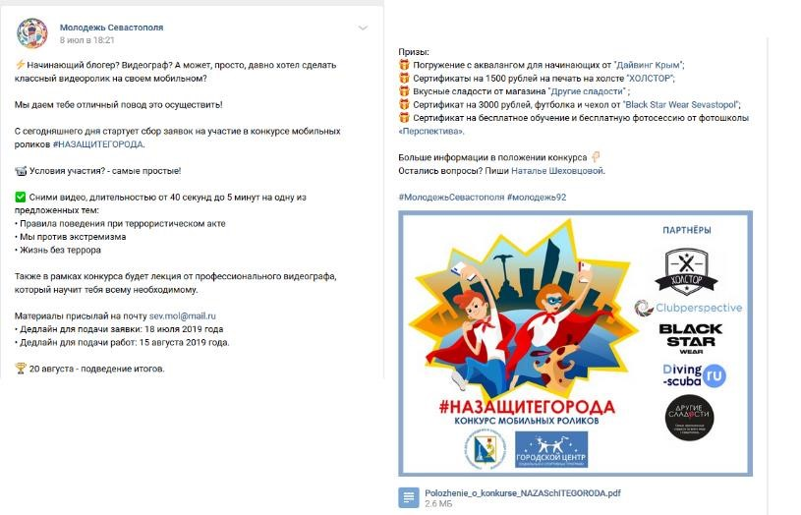

Рисунок 2 — Анонс мероприятия в социальной сети

1. Пресс-релиз — это рассылка для СМИ и размещения на интернет-ресурсах за две недели до даты проведения мероприятия, кратко отображающая основные тезисы, которые важно знать о мероприятии до его начала.

Пресс-релиз обычно содержит информацию с приглашением посетить мероприятие, зарегистрироваться или получить аккредитацию для представителей СМИ. Пример размещенного пресс-релиза продемонстрирован на рисунке 3.

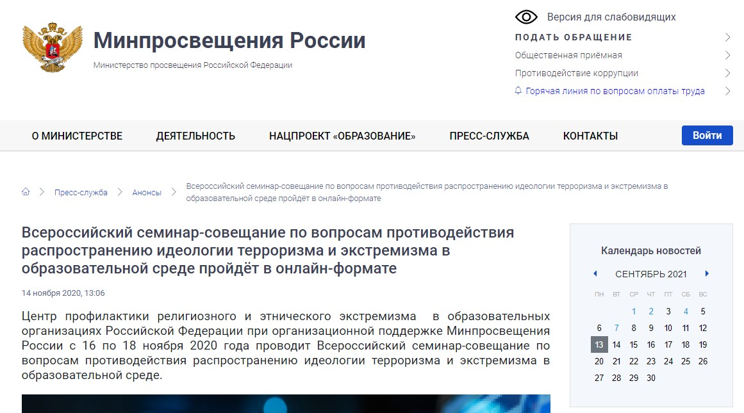

Рисунок 3 — Краткий пресс-релиз

1. Подробный пресс-релиз, который подразумевает развернутую информационную рассылку для СМИ и размещение на интернет-ресурсах накануне даты проведения мероприятия.

Подробный пресс-релиз включает в себя информационное сообщение, программу мероприятия с акцентированием конкретных событий, чтобы представители медиа могли ориентироваться в происходящем на мероприятии. Обязательный элемент — представление спикеров мероприятий, основных участников (см. рисунок 4).

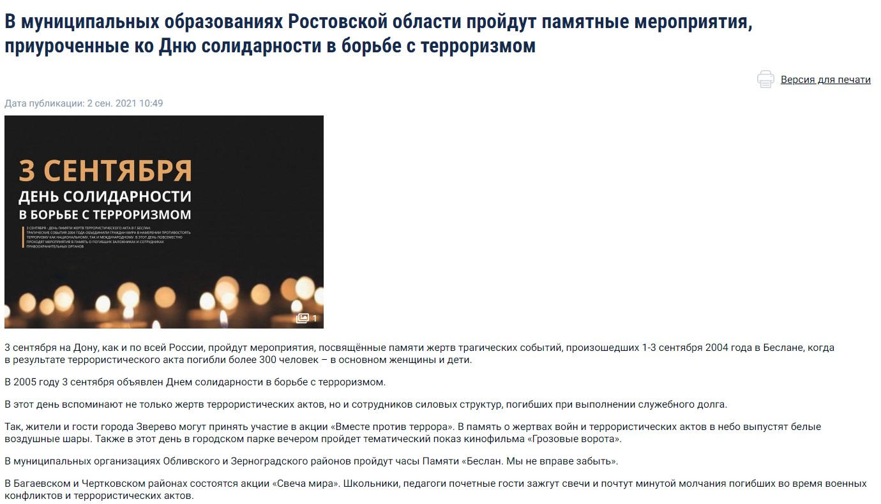

Рисунок 4 — Подробный пресс-релиз

1. Онлайн-трансляция мероприятия для пользователей сети Интернет, организуемая в даты проведения мероприятия на интернет-ресурсах и в официальных группах в социальных сетях.

Онлайн-трансляция мероприятия в сети Интернет подразумевает информирование пользователей о происходящем в режиме реального времени и подразделяется на типы: текстовая трансляция, видео или аудио. Допускается комментированный онлайнфоторепортаж. Функционал современных социальных сетей позволяет вести прямые трансляции, используя все типы контента одновременно. Пример онлайн-сопровождения мероприятия с помощью функционала социальной сети Instagram на рисунке 5.

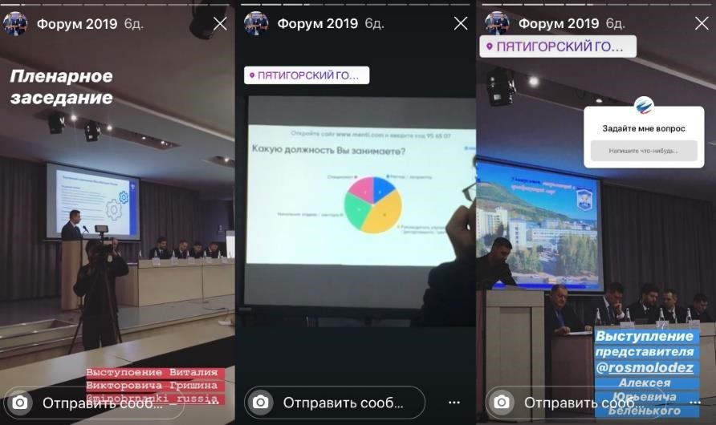

Рисунок 5 – Онлайн-репортаж мероприятия в социальной сети Instagram 5. Заключительный пресс-релиз с комментариями участников, размещаемый в день проведения мероприятия или на следующий день.

Заключительный пресс-релиз представляет собой отчет (или репортаж) с прошедшего мероприятия, включает комментарии участника о прошедшем событии, сопровождается фото, видео или аудиоматериалами (см. рисунок 6).

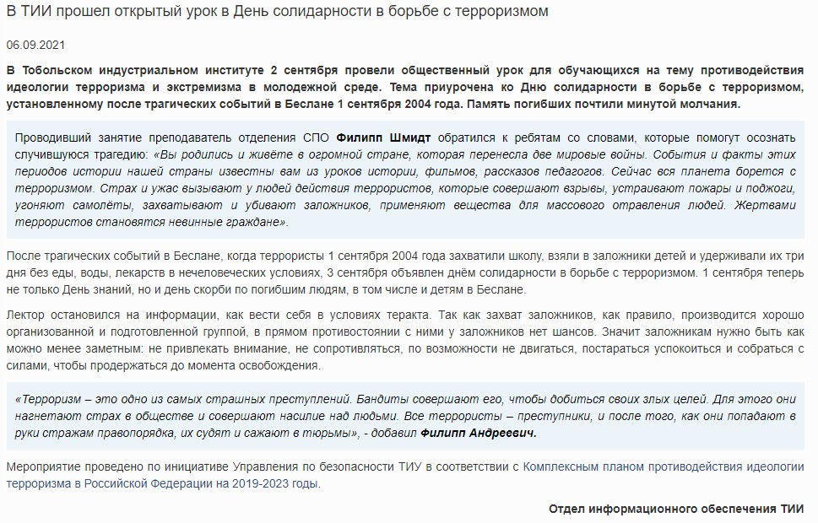

Рисунок 6 — Заключительный пресс-релиз

### 5.2.1 Мероприятия по профилактике распространения идеологии терроризма

### среди иностранных студентов

Пункт 1.6 Комплексного плана предполагает проведение мероприятий в форме индивидуальных и групповых бесед для иностранных студентов для разъяснения норм российского антитеррористического законодательства (см. рисунок 7). Для повышения эффективности в такие мероприятия следует включать:

− обсуждение актуальных проблем, с которыми сталкиваются иностранные студенты в процессе адаптации;

− интерактивные элементы, например, деловые игры, просмотры фильмов с последующим обсуждением и т. д.

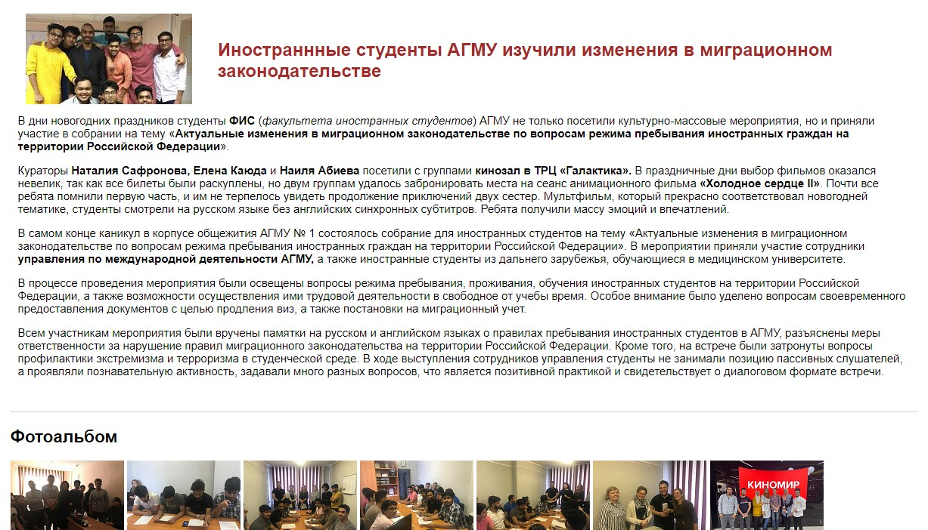

Рисунок 7 — Мероприятие с иностранными студентами на базе АГМУ

Максимальное донесение необходимой информации до данной целей аудитории может обеспечение проведение таких мероприятий на иностранных языках, а также подготовка и распространение полезных медиаматериалов на родных языках иностранных студентов.

### 5.2.2 Информационно-просветительские мероприятия ко Дню солидарности в

### борьбе с терроризмом и иным памятным датам

Мероприятия, приуроченные к 3 сентября, в Комплексном плане выделены отдельным пунктом (2.1). Зачастую формат мероприятий такого рода составляют акции памяти, митинги и флешмобы. Информационное сопровождение данных мероприятий обязательно должно содержать анонс перед проведением, публикацию в день проведения мероприятия и пострелиз, указывающий на результаты проведенной встречи.

Иллюстративным примером можно привести флешмоб «Эстафета солидарности», приуроченная ко Дню солидарности в борьбе с терроризмом. В сети Интернет была размещена анонсирующая информация (см. рисунок 8).

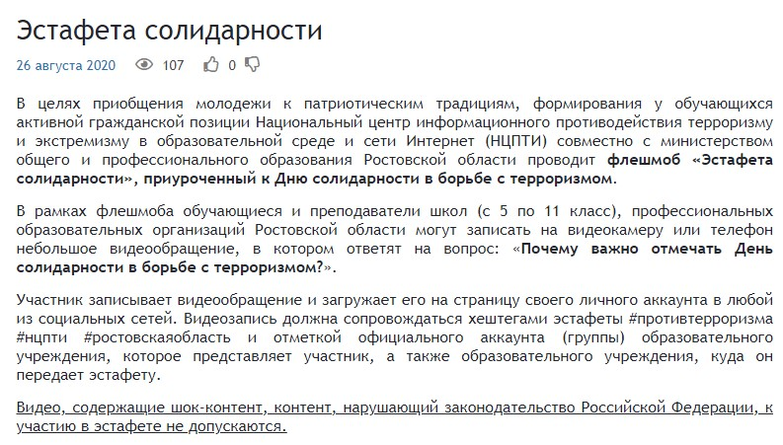

Рисунок 8 — Информация о предстоящем мероприятии в социальной сети «ВКонтакте»

В день организации акции была опубликована информация о том, что мероприятие состоялось (см. рисунок 9). Стоит отметить привлечение дружественных сообществ в социальной сети к содействию в распространении публикации.

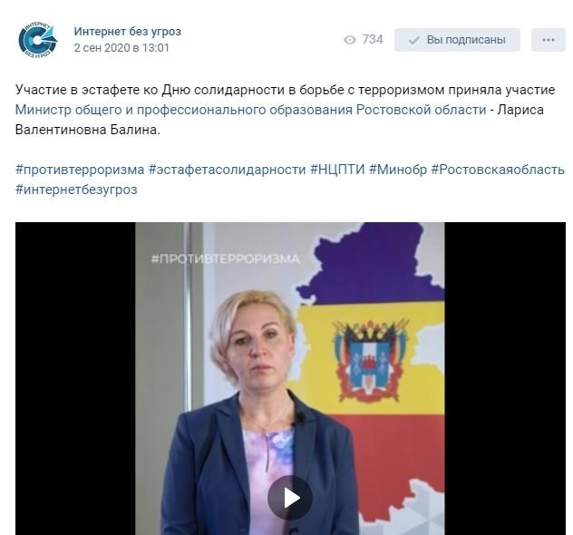

Рисунок 9 — Информация о проходящем мероприятии в социальной сети «ВКонтакте» Видеоматериал как один из результатов состоявшейся акции был распространен через отдельную публикацию (см. рисунок 10 ).

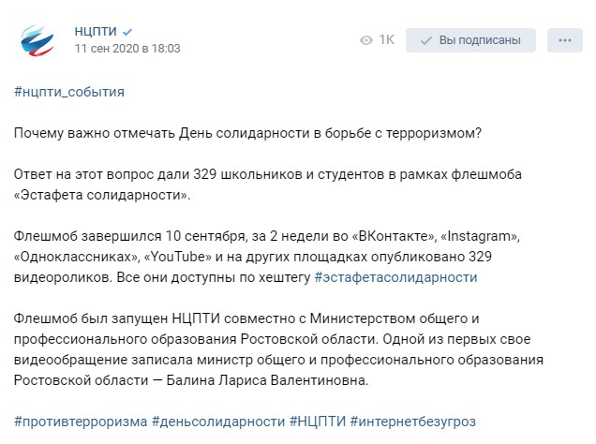

Рисунок 10 — Информация о прошедшем мероприятии в социальной сети «ВКонтакте»

### 5.2.3 Воспитательные и культурно-просветительские мероприятия

Проведение таких мероприятий, направленных на развитие у детей и молодежи неприятия идеологии терроризма и привития им традиционных российских духовнонравственных ценностей закреплено пунктом 2.2.1. Комплексного плана. Такие мероприятия следует проводить в форме фестивалей, конкурсов, выставок и т. д. В качестве гостей и экспертов следует приглашать деятелей культуры, науки, искусства, представителей религиозных и общественных организаций и т. д.

Информационное сопровождение должно содержать анонс перед проведением, публикацию в день проведения мероприятия и пост-релиз, указывающий на результаты проведенной встречи.

Данный пункт можно проиллюстрировать мероприятием Студенческий культурнопросветительский фестиваль СКФО «Этнодеревня: Маршрут побратимства» (см. рисунок 11).

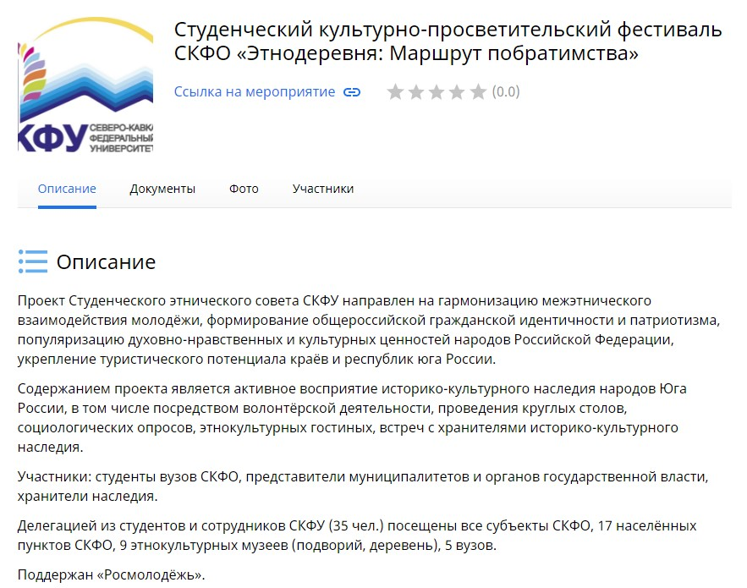

Рисунок 11 — Информация о прошедшем мероприятии

Сведения о мероприятии были размещены на Интерактивной карте, содержат описание того, что происходило на мероприятии, и проиллюстрированы фотоотчетом.

### 5.2.4 Мероприятия для специалистов и муниципальных АТК

Иллюстрацией информационного освещения мероприятий такого рода является проведение обучения для специалистов органов исполнительной власти и органов местного самоуправления субъектов Российской Федерации (см. рисунок 11).

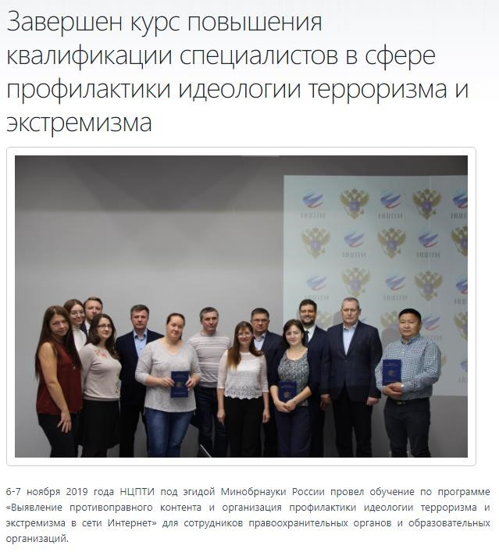

Рисунок 12 — Информация о прошедшем мероприятии

Размещенная новость содержит описание мероприятия, сведения об образовательной программе и состав участников.

### 5.2.5 Мероприятия научного и научно-практического характера

В качестве примера можно привести Всероссийскую научно-практическую конференцию «Противодействие идеологии терроризма: концепции и адресная профилактика» на базе ФГБОУ ВО «Башкирский государственный педагогический университет им М. Акмуллы» (см. рисунок 13).

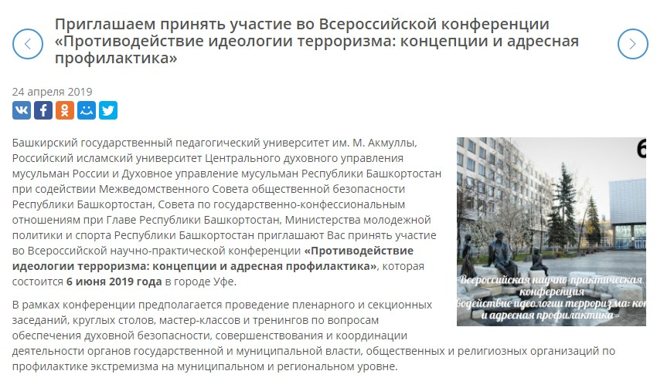

Рисунок 13 — Пресс-релиз конференции

Пресс-релиз содержит исчерпывающую информацию о целях и структуре мероприятия, участниках и организаторах.

# 6 Рекомендации по оценке информационного сопровождения

В главе рассказывается, как можно оценить с помощью качественного и количественного анализа воздействие проведенного мероприятия на целевую аудиторию. Также проанализированы трудности, которые могут возникать в процессе подготовки и реализации профилактических мероприятий.

## 6.1 Количественный анализ реализации медиаплана и контент-плана

Основным источником сбора количественных статистических данных являются открытые источники информации, среди таких стоит отметить наиболее популярные, доступные для любого пользователя и не требующие дополнительных материальных затрат:

− измерение статистики в Yandex.Wordstat. С помощью сервиса подбора слов можно отслеживать статистику показов заданного пользователем слова или словосочетания, а также запросов, которые делали искавшие его люди. Возможность уточнить регион или посмотреть помесячный и понедельный срезы. Результатом мониторинга выступает статистика уровня интереса размещаемого контента;

− оценка трафика сайта с помощью ресурсов Яндекс.Метрика или Google Analytics. Данные ресурсы будут необходимы владельцам отдельных страниц в сети Интернет (лендинг, сайт и др.) для отслеживания статистики и динамики трафика. Наличие внутренних инструментов данных ресурсов (например, численность посетителей) позволяет отслеживать заинтересованность пользователей в ресурсе с учетом хронологии;

− статистика в социальных сетях, функционал которых позволяет отслеживать реакции пользователей в виде лайков, репостов и комментариев. Любой пользователь может видеть охват (количество просмотров) той или иной публикации, размещенной в группе, на личной или публичной странице. Администратору сообщества доступна информация о посещаемости и активности аудитории (суммарное число просмотров, уникальные посетители, география и демографические показатели посетителей страницы). Оценить можно как один отдельно взятый пост, так и общую результативность контента за любой период времени.

Для повышения эффективности оценки мероприятий, продвигаемых через социальные сети, и для доступа к расширенным статистическим данным, рекомендуется использование специальных SMM-сервисов. Такие ресурсы предоставляют углубленную аналитику и позволяют качественно улучить результативность проводимых онлайн-мероприятий.

## 6.2 Качественный анализ социального воздействия

При качественном анализе социального воздействия, оказанного на аудиторию вследствие организации и проведения мероприятия, в первую очередь необходимо проводить оценку соответствия между поставленными целями организатора и той реакцией аудитории, которая была вызвана данным мероприятием. Особенно важно проведение качественного анализа по итогам реализации мероприятий профилактической направленности.

Учитывая, что качественный анализ включает оценку социального воздействия, необходимо раскрыть данное понятие. Под социальным воздействием понимаются изменения, произошедшие в сознании людей под влиянием определенных установок, передаваемых через информацию при непосредственном участии в онлайн-мероприятии.

Исследователем Ю. В. Миловой разработана классификация видов социального воздействия [13], которая исходит из существующих коммуникационных установок и представлена в таблице 7**Ошибка! Источник ссылки не найден.**. Таблица 7 — Дифференциация видов социального воздействия

|  |  |  |  |  |  |  |
| --- | --- | --- | --- | --- | --- | --- |
|  | Цель воздейств ия | Результат  воздействи  я | Источник мотивации адресата | Роль адресата | Отношение  к адресату | Мотивы  адресата |
| 1. Превалирование | Открытая | Ущерб | Внешний | Объект | Вещь | Патологич еские |
| 2. Манипулирование | Скрытая | Ущерб | Внешний | Объект | Вещь | Патологич еские |
| 3. Конфронтация | Открытая | Польза | Внешний | Объект | Личность | Истинные |
| 4. Игра | Скрытая | Польза | Внешний | Объект | Личность | Истинные |
| 5. Диалог | Открытая | Польза | Внутренний | Субъект | Личность | Истинные |

Далее необходимо рассмотреть те критерии, которые положены в основу данной классификации:

Цель воздействия

Цель социального воздействия представляется в двух видах: открытая и скрытая. Их основное отличие заключается в возможности ее обнаружения партнером общения. Основной причиной скрытия цели является возможность партнера общения оказать препятствие в ее достижении. Цель не скрывается, если возможности ее достижения превышают препятствия. Тайная цель маскируется декларируемой, ложной. Результат воздействия

Итогом социального воздействия является его результат. Здесь можно говорить о пользе для партнера общения: о приобретении новых навыков, умений, компетенций, физическими, познавательными и личностными достижениями, поддержанием физического здоровья и жизни. Вместе с этим результатом социального воздействия может быть ущерб, наносимый объектом влияния (физическим, материальным, психологическим и т. д.). Источник мотивации адресата

При рассмотрении источников мотивации адресата, стоит отметить, что они могут быть внутренними либо внешними. К внешним мотивам можно отнести людей, формирующих у адресата мотивы из существующей у адресата потребности. В свою очередь внутренний источник мотивации, позволяет индивиду самостоятельно сформировать мотив из имеющейся потребности.

Роль адресата

Если адресат выступает объектом, то предполагается неравноправие в ходе коммуникации, исключает право на выбор, инициативу и свободное принятие решения и ответственности за него у адресата. Вместе с этим адресат при определенных видах социального воздействия может выступать субъектом, что предполагает возможность адресата оказывать влияние на субъект воздействия и в целом проявлять активность. Зачастую роль объекта присуща незрелым личностям.

Мотивы адресата

Исходя из разделения результатов воздействия на пользу и ущерб, можно также говорить и о двух типах мотивов адресатов, а именно истинные и патологические. Истинные в свою очередь способствуют развитию личности и созиданию, а в то же время патологические способствуют разрушению личности.

Наиболее близким видом социального воздействия в результате проведения онлайнмероприятий в соответствующей тематике будет выступать диалог. Проводя анализ критериев социального воздействия при проведении онлайн-мероприятий, стоит отметить, что цель постулируется открыто.

В конечном счете социальным воздействием мероприятий антитеррористического характера выступает построение открытого диалога с целевой аудиторией мероприятия и решение поставленной задачи перед организатором мероприятия при сохранении благожелательного отношении целевой аудитории.

# Заключение

Эффективное интернет-присутствие субъектов реализации профилактики и регулярное освещение мероприятий, направленных на противодействие идеологии терроризма, позволяют сформировать информационную среду, менее уязвимую в информационном противоборстве с радикальными идеологиями.

Минобрнауки России и Минпросвещения России, будучи участниками государственной системы противодействия идеологии терроризма и экстремизму, оказывают методическую помощь субъектам Российской Федерации и подведомственным образовательным организациям в информационном освещении проводимых профилактических мероприятий в рамках реализации пунктов Комплексного плана.

В связи с необходимостью внедрения постоянных изменений в деятельность по противодействию идеологии терроризма крайне важна апробация данных методических рекомендаций.

По вопросам, связанным с дополнениями и уточнениями методических рекомендаций, а также отзывы предлагаем направлять на электронную почту info@ncpti.ru, контактный телефон (863) 201-28-22.

СПИСОК ИСПОЛЬЗОВАННЫХ ИСТОЧНИКОВ

Нормативные акты

1. Конституция Российской Федерации (принята всенародным голосованием 12.12.1993) (с учетом изменений) [Электронный ресурс] Режим доступа: <http://www.consultant.ru/document/cons_doc_LAW_28399/>(дата обращения: 11.09.2021).
2. Федеральный закон от 25.07.2002 г. № 114-ФЗ «О противодействии экстремистской деятельности» (с изменениями и дополнениями от: 27 июля 2006 г., 10 мая, 24 июля 2007 г., 29 апреля 2008 г., 25 декабря 2012 г., 2 июля 2013 г., 28 июня, 21 июля 2014 г.) [Электронный ресурс] Режим доступа: <http://www.consultant.ru/document/cons_doc_LAW_37867/>(дата обращения: 11.09.2021). 3 Федеральный закон от 6 марта 2006 г. № 35-ФЗ «О противодействии терроризму». [Электронный ресурс] Режим доступа: http://www.consultant.ru/document/cons_doc_LAW_58840/ (дата обращения: 11.09.2021).
3. Федеральный закон от 29.10.2010 г. № 436-ФЗ «О защите детей от информации, причиняющей вред их здоровью и развитию». [Электронный ресурс] Режим доступа: http://www.consultant.ru/document/cons_doc_LAW_108808/ (дата обращения: 11.09.2021).
4. Федеральный закон от от 29 декабря 2012 года N 273-ФЗ «Об образовании в Российской Федерации» (с изменениями 2019 года). [Электронный ресурс] Режим доступа: <http://www.consultant.ru/document/cons_doc_LAW_140174/>(дата обращения: 11.09.2021).
5. Стратегия противодействия экстремизму в Российской Федерации до 2025 года (утверждена Президентом РФ 28.11.2014 г., Пр-2753) и План ее реализации [Электронный ресурс] Режим доступа: http://www.consultant.ru/document/cons_doc_LAW_194160/ (дата обращения: 11.09.2021)
6. Стратегия национальной безопасности Российской Федерации до 2020 г. Указ президента РФ от 31.12.2015 N 683 в рамках ГК №№ 09.770.12.0030-и 09.770.12.0031, 2016 год. [Электронный ресурс] Режим доступа:

http://www.consultant.ru/document/cons_doc_LAW_191669/942772dce30cfa36b671bcf19ca928e4 d698a928/ (дата обращения: 11.09.2021).

1. Стратегия развития информационного общества в РФ на 2017 — 2030 годы. [Электронный ресурс] Режим доступа: http://www.consultant.ru/document/cons_doc_LAW_216363/ (дата обращения: 11.09.2021).
2. Концепция противодействию терроризму в Российской Федерации [Электронный ресурс] Режим доступа: https://rg.ru/2009/10/20/zakon-dok.html (дата обращения: 11.09.2021). 10 Комплексный план противодействия идеологии терроризма в Российской Федерации на 2019–2023 годы. [Электронный ресурс] [http://nac.gov.ru/terrorizmu-](http://nac.gov.ru/terrorizmu-net/kompleksnyy-plan-protivodeystviya-ideologii-terrorizma-v.html)

[net/kompleksnyy-plan-protivodeystviya-ideologii-terrorizma-v.html](http://nac.gov.ru/terrorizmu-net/kompleksnyy-plan-protivodeystviya-ideologii-terrorizma-v.html) (дата обращения: 11.09.2021). 11 Порядок организации и координации деятельности федеральных органов исполнительной власти, органов исполнительной власти субъектов Российской Федерации и органов местного самоуправления по исполнению Комплексного плана противодействия идеологии терроризма в Российской Федерации на 2019 – 2023 годы [Электронный ресурс] Режим доступа: [http://nac.gov.ru/zakonodatelstvo/inye-pravovye-akty/poryadok-organizacii-ikoordinacii.html](http://nac.gov.ru/zakonodatelstvo/inye-pravovye-akty/poryadok-organizacii-i-koordinacii.html) (Дата обращения 11.09.2021).

Монографии и статьи

12 Быкадорова А. C. Проектный подход в профилактике распространения экстремизма и идеологии терроризма в сети Интернет // Обзор.НЦПТИ. 2017. №1 (10).

[Электронный ресурс] Режим доступа: https://cyberleninka.ru/article/n/proektnyy-podhod-vprofilaktike-rasprostraneniya-ekstremizma-i-ideologii-terrorizma-v-seti-internet (дата обращения: 10.09.2021). 13 Милова Ю. В. Виды социального воздействия как проявления личностного здоровья и личностной патологии // Universum: психология и образование. 2015. №1 (12). [Электронный ресурс] Режим доступа: https://cyberleninka.ru/article/n/vidy-sotsialnogovozdeystviya-kak-proyavleniya-lichnostnogo-zdorovya-i-lichnostnoy-patologii (дата обращения:

10.09.2021).

Интернет-ресурсы

1. Сайт Федеральной службы безопасности Российской Федерации/FSB.RU.
2. Сайт Национального антитеррористического комитета / NAC.GOV.RU.
3. Сайт Минобрнауки России, раздел «Противодействие терроризму и его идеологии» <https://minobrnauki.gov.ru/open_ministry/antiterror/>
4. Сайт Минпросвещения России, раздел «Противодействие терроризму и его идеологии» https://edu.gov.ru/activity/main_activities/general_edu/bezopasnost
5. Сайт и методические материалы НЦПТИ ФГАНУ НИИ «Спецвузавтоматика» / НЦПТИ.РФ.
6. Интерактивная карта антитеррористической деятельности в образовательных организациях и научных учреждениях Российской Федерации / MAP.NCPTI.RU.

# Приложение А

**ПРАВИЛА ПРЕДОСТАВЛЕНИЯ ИНФОРМАЦИИ**

**о мероприятиях антитеррористического и антиэкстремистского характера для**

**размещения на сайте «Интерактивная карта антитеррористической деятельности в образовательных организациях и научных учреждениях**

**Российской Федерации»**

Минобрнауки России настоятельно просит высылать на электронную почту map@ncpti.ru информацию о предстоящих и проведенных мероприятиях в субъекте масштаба международного, всероссийского, регионального и межрегионального, городского, а также масштаба образовательной организации.

Речь идет только о мероприятиях, организаторами которых выступила Ваша образовательная организация. Сообщения об участии в мероприятии оператором Интерактивной карты не рассматриваются

Информацию об одном мероприятии необходимо направлять в двух формах. Первая форма должна содержать информацию о предстоящем мероприятии, которую необходимо отправлять не позднее чем за 10 дней установленного дня проведения мероприятия. Вторая форма заполняется после проведения мероприятия, и информацию о проведенном мероприятии направляется не позднее чем через 10 дней со дня окончания мероприятия.

В электронном виде форма предоставления информации находится на сайте НЦПТИ.РФ/MAP-ANTITERROR-RU/ (формат doc).

В табличной части формы не допускается изменение порядка строк, столбцов, увеличение/уменьшение количества строк и столбцов, их переименование, разрыв таблицы на несколько частей, указание собственных вариантов ответов там, где это формой не предполагается.

Пункты, для которых нет возможности предоставить информацию, остаются незаполненными (пустыми ячейками формы).

Пункты, помеченные знаком * являются обязательными для заполнения.

Формы заполняются в программе Word, не допускается изменения формата файла.

Файлы jpg, png, pdf, указанные в соответствующих пунктах формы, присылаются отдельно. Функционал карты не позволяет разместить более одного фото. Изображения предстоящего мероприятия предполагают герб, эмблему образовательной организации, либо фото главного корпуса учебного заведения. Фотографии присылаются для заполнения формы прошедшего мероприятия. Программы мероприятий, резолюции, доклады и любая дополнительная информация присылаются отдельными файлами формата doc, docx, pdf.

Заполненную форму и дополнительные документы по мероприятию необходимо направить в электронном виде по адресу: map@ncpti.ru с указанием в теме письма «Интерактивная карта». Отправляя форму, вы даете согласие на обработку персональных данных и соглашаетесь с политикой конфиденциальности НЦПТИ, размещенной по адресу

http://ncpti.su/about/politika_konfidentsialnosti_NCPTI.pdf

Таблица А5 — Форма предоставления информации о предстоящем мероприятии

|  |  |  |
| --- | --- | --- |
|  |  | Заполнил*: Фамилия Имя Отчество  Контактный телефон*: X XXX XXXXXXX  Дата заполнения: в формате ДД.ММ.ГГГГ |
| **Пункт** |  | **Содержание пункта** |
| Наименование* |  | *Необходимо указать полное наименование мероприятия* |
| Ссылка на страницу, размещена информация планируемом мероприятии* | где о | *Необходимо указать ссылку на анонс или новость о проведении мероприятия на сайте организатора* |
| Анонс* |  | *Краткая (до 1500 знаков с пробелами) информация о мероприятии, его целях и задачах, приглашенных гостях, участниках, с указанием целевой аудитории, тематической направленности.*  *Не допускается внесение в описание гиперссылок, e-mail.* |

|  |  |
| --- | --- |
|  | *Описание содержит наименование файла, который может быть добавлен в Интерактивную карту: фотографии с прошедшего мероприятия, фирменный стиль мероприятия, логотип организатора мероприятия (файлы в допустимых форматах jpg, png присылаются отдельно).* |
| Мероприятие реализует пункт Комплексного плана (при  необходимости) | *Ссылка на пункт «Комплексного плана противодействия идеологии терроризма в Российской Федерации на 2019–2023 годы»* |
| Дата и время проведения* | *Дата указывается в формате ДД.ММ.ГГГГ Время указывается в формате ЧЧ:ММ–ЧЧ:ММ*    *Для однодневных мероприятий при отсутствии точного времени проведения указывается длительность рабочего дня*    *Для многодневных мероприятий указывается диапазон дат проведения ДД.ММ.ГГГГ–ДД.ММ.ГГГГ, в этом случае указывается время ежедневной работы мероприятия ЧЧ:ММ–ЧЧ:ММ*    *Иные варианты работы мероприятия допустимо указать в графе «Описание»* |
| Округ* | *Наименование федерального округа указывается полностью* |
| Субъект РФ* | *Наименование субъекта указывается полностью* |
| Город* | *Наименование города указывается полностью* |
| Количество участников* | *Указывается точное количество участников для состоявшихся мероприятий или предполагаемое количество участников для предстоящих мероприятий* |
| Тип мероприятия* | *Необходимо выбрать из списка и внести в графу один вариант* ***(собственные варианты предлагать нельзя!)****:*  *конференция; акция памяти; круглый стол; конкурс; форум; лекция; фестиваль;*  *дополнительная программа обучения или повышение квалификации; кинопоказ; учебные сборы; семинар; выставка; вебинар;*  *встреча с участием представителей правоохранительных органов; встреча с участием религиозных деятелей;*  *встреча с участием представителей общественных организаций; встреча с участием психологов, психотерапевтов; тренинг; научное исследование.*  *Если это масштабное мероприятие (например, форум, фестиваль), в рамках которого проходит ряд меньших по масштабу специализированных тематических мероприятий так же входящих в список (например, круглый стол, конференция, семинар, выставка, конкурс и т. п.), то указывается центральное мероприятие (форум, фестиваль и т. п.)* |
| Масштаб мероприятия | *Подразумевается территориальный охват проводимого мероприятия. Необходимо выбрать из списка и внести в графу один вариант:*  *международный всероссийский окружной городской*  *региональный/межрегиональный районный образовательное учреждение.* |
|  |  |
| Условия участия* | *Необходимо выбрать из списка и внести в графу один вариант: за счет направляющей стороны за счет принимающей стороны иное.*    *Условия участия предполагают определение стороны финансирования прибытия участников мероприятия. Это актуально для масштабных мероприятий с участниками из других городов/регионов.* |
| Статус мероприятия* | *Необходимо выбрать из списка и внести в графу один вариант: по предварительной регистрации;*  *открытое; закрытое.*    *Подразумевается степень доступности антитеррористического мероприятия участникам. Открытое мероприятие предполагает, что его могут посетить все желающие без предварительной записи или регистрации (например, выставка). Мероприятия, которое могут посетить все желающие, но об этом необходимо уведомить организаторов в установленные сроки и, возможно, прислать материалы для участия, относятся к мероприятиям по предварительной регистрации, как-то: конференции, конкурсы, вебинары, тренинги, кинопоказы и т. п. Мероприятия, где список участников определяется организатором в соответствии с темой мероприятия и касательно затрагиваемых аспектов, считается закрытым, например, круглые столы с участием НПР, специалистов АТК, представителей административного аппарата, правоохранительных органов.* |
| Контактное лицо* | *Графа заполняется следующим образом:*  *Фамилия Имя Отчество,*  *контактный телефон (номера мобильных телефонов просьба не указывать) Х ХХХ ХХХХХХ e-mail net@net* |
| Организатор* | *Информация заполняется следующим образом:*  *полное название организации;*  *ссылка на интернет-сайт организатора;*  *необходимые контактные данные (контактный телефон*  *Х ХХХ ХХХХХХ, e-mail net@net)*  *При совместном проведении мероприятия данные заполняются на каждого соорганизатора* |
| Программа мероприятия или темы, которые планируются обсудить на мероприятии, информационное письмо | *Указывается наименование файла*  *Предоставляется отдельным файлом в формате pdf или doc(x)* |
| Дополнительная информация (при наличии) | *Указывается наименование файла*  *Предоставляется отдельным файлом в формате pdf или doc(x)* |

Таблица А6 — Форма предоставления информации о прошедшем мероприятии

|  |  |
| --- | --- |
|  | Заполнил*: Фамилия Имя Отчество  Контактный телефон*: X XXX XXXXXXX  Дата заполнения: в формате ДД.ММ.ГГГГ |
| **Пункт** | **Содержание пункта** |
| Наименование* | *Необходимо указать полное наименование мероприятия* |
| Ссылка на страницу мероприятия в  Интерактивной карте* | *Необходимо указать гиперссылку на веб-страницу мероприятия* |
| Описание* | *Краткая (до 1500 знаков с пробелами) информация о прошедшем мероприятии, выработанных предложениях, рассмотренных вопросах. Не допускается внесение в описание гиперссылок, e-mail.* |
|  | *Описание содержит наименование файла, который может быть добавлен в Интерактивную карту: фотографии с прошедшего мероприятия, фирменный стиль мероприятия, логотип организатора мероприятия (файлы в допустимых форматах jpg, png присылаются отдельно).* |
| Итоговый документ по мероприятию | *Указывается наименование файла*  *Предоставляется отдельным файлом в формате pdf или doc(x)* |

Таблица А7 — Пример заполнения формы предоставления информации о предстоящем мероприятии (предоставлена за 15 дней до начала мероприятия)

|  |  |  |  |
| --- | --- | --- | --- |
|  | | | Заполнил*: Иванов Иван Иванович  Контактный телефон*: *9 499 0000000* Дата заполнения* в формате 20.01.2020 |
| **Пункт** | | | **Содержание пункта** |
| Наименование* | | | Информационно-практический форум «Безопасность и  образование» |
| Ссылка на страницу, где размещена информация о планируемом  мероприятии* | | | http://ncpti.ru/bezopasnost-i-obrazovanie-forum-anons/ |
| Анонс* | |  | В Ростове-на-Дону 23*–*24 октября состоится форум  «Безопасность и образование». Тематика обсуждаемых вопросов будет интересна сотрудникам образовательных организаций ответственных за обеспечение физической защищенности объектов и работу с молодежью, защиту персональных данных и работу со сведениями, составляющими государственную тайну. В рамках форума будут работать 4 секции по разным направлениям, по итогам – принята резолюция. |
| Дата и время проведения* | |  | 5.02.2021*–*6.02.2021  10:00*–*15:00 |
| Округ* | |  | Южный федеральный округ |
| Субъект РФ* | |  | Ростовская область |
| Город* | |  | Ростов-на-Дону |
| Улица | |  | пр-т Буденновский, д.33 |
| Целевая аудитория* | |  | специалисты по воспитательной работе сотрудники образовательных организаций сотрудники и специалисты различных ведомств |
| Количество участников* | |  | 160 человек |
| Тип мероприятия* | |  | форум |
| Масштаб мероприятия | |  | всероссийский |
| Условия участия* | |  | за счет направляющей стороны |
| Статус мероприятия* | |  | по предварительной регистрации |
| Мероприятие реализует Комплексного плана  необходимости) | | пункт (при | 4.5.1. |
| Контактное лицо* | |  | ХХХХХХХХХХХХХХХХХХ  Телефон: ХХХХХХХХХХХХХ E-mail: ХХХХХХХХХХХ |
| Организатор* | | | Министерство науки и высшего образования науки Российской  Федерации https://www.minobrnauki.gov.ru/  Национальный центр противодействия терроризму и  экстремизму в образовательной среде и сети Интернет (НЦПТИ)  НЦПТИ.рф  ФГАНУ НИИ «Спецвузавтоматика»  НИИСВА.рф  Южный региональный аттестационный центр Минобрнауки  России  ЮРАЦ.рф |
| Программа мероприятия или темы, которые планируются обсудить на | | | 1_программа.docx (прилагается к письму) |
| мероприятии, письмо | информационное | |  |
| Дополнительная наличии) | информация (при | | нет |

Таблица А8 — Пример заполнения формы предоставления информации о прошедшем мероприятии

|  |  |
| --- | --- |
|  | Заполнил*: Иванов Иван Иванович  Контактный телефон*: *9 499 0000000* Дата заполнения* в формате 20.01.2020 |
| **Пункт** | **Содержание пункта** |
| Наименование* | Информационно-практический форум «Безопасность и образование» |
| Ссылка на страницу  мероприятия* | http://map.ncpti.ru/bezopasnost-i-obrazovanie-forum/ |
| Описание* | В Ростове-на-Дону 23 октября в 10.00 в здании Окружного Дома Офицеров состоялся информационно-практический форум «Безопасность и образование».  На форуме выступили с докладами представители Минобрнауки России, Южного федерального университета, Роскомнадзора, ФСТЭК России, ОАОИ ФГАНУ НИИ «Спецвузавтоматика», НЦПТИ, Комитета по молодежной политике РО, Ростовпатриотцентра и др.  Файл: 20141023_6322.jpg |
| Итоговый документ по мероприятию | Тезисы.pdf (прилагается к письму) Резолюция.pdf |

1. Ссылка на скачивание: https://vk.com/wall-112267450_5575